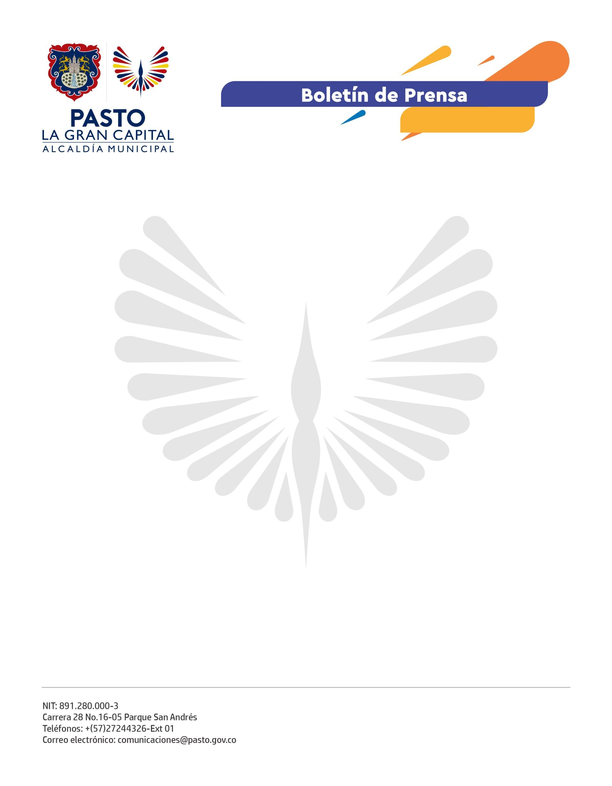
No. 205
12 de abril de 2022

CON UNA VARIADA PROGRAMACIÓN RELIGIOSA, CULTURAL Y TURÍSTICA PASTO, LA GRAN CAPITAL TEOLÓGICA, VIVE LA SEMANA SANTA 2022
Eucaristías, procesiones, conciertos, exposiciones y recorridos hacen parte de los eventos que aún quedan por vivir en la Semana Mayor.
Con el objetivo de generar escenarios para la contemplación desde las expresiones artísticas y culturales, la Alcaldía Municipal y la Diócesis de Pasto ofrecen a la comunidad una variada programación religiosa y musical para disfrutar durante los días santos.
Hoy, martes 12 de abril, la jornada inicia a las 5:00 p.m. en la Parroquia de Santa Mónica, donde se presentará la Orquesta de Cámara ‘Iberacademy’ y la Academia Filarmónica de Medellín; a las 6 p.m. iniciará la procesión del Señor de Caídas en el templo de San Agustín y, por último, a las 7:00 p.m., se realizarán dos eventos en simultáneo: la Misa Andina, con presencia del maestro Jhon Granda Paz, en el templo de San Felipe y el concierto de la Orquesta Sinfónica Infantil y la Banda Sinfónica Infantil de la Red de Escuelas de Formación Musical.
Mañana, la programación iniciará con la presentación del Cuarteto de Clarinetes en la Casa de la Cultura (Antigua Pinacoteca) a las 5:00 p.m.; la Sinfónica de Vientos San Juan de Pasto estará en el templo de Santo Sepulcro a las 7:00 p.m. y, para cerrar el día, la Orquesta Sinfónica de la Red de Escuelas de Formación Musical se presentará en el templo Santiago a las 7:30 p.m.
El Jueves Santo, a las 6:00 p.m., se realizará el primer recorrido del City Tour, que contempla una ruta histórico-religiosa por los principales recintos sagrados de la ciudad. El recorrido se repetirá el Viernes Santo y el Domingo de Resurrección.
La procesión Santo Viacrucis será el evento que abra la jornada del viernes 15 de abril. Iniciará a las 9:00 a.m. en el templo Santo Sepulcro y finalizará en la Catedral Sagrado Corazón de Jesús. En la noche, a las 7:00 p.m. se realizará la procesión Santo Sepulcro, cuyo recorrido será inverso al de la mañana.
Cabe recordar que hasta el sábado 18 de abril estará disponible la exposición ‘Vitrina de la Fe’ en la Casa de la Cultura.
Esta variada programación religiosa, cultural y turística terminará el domingo 17 de abril con la Eucaristía, a las 7:00 a.m., en la Catedral del Sagrado Corazón de Jesús. A las 12:00 del mediodía, en el templo del corregimiento de El Encano, se llevará a cabo el concierto de la Banda Sinfónica de la Red de Escuelas de Formación Musical.

